Беседа с ребенком. Общие сведения о воспитании ребенка в семье, его склонности и интересы
Дата_________________Группа______________Возраст____________________________________
Ф.И.О. ребенка_______________________________________________________________________
- Как тебя зовут? Назови свое имя, отчество, фамилию_________________________________
- Сколько тебе лет?__________ Когда ты родился?_____________________________________
- С кем ты живешь? Назови членов своей семьи.______________________________________
_______________________________________________________________________________
- Как зовут маму?_________________________________________________________________
Кем и где она работает?___________________________________________________________
- Как зовут папу?__________________________________________________________________
Кем и где он работает?____________________________________________________________
- Назови свой домашний адрес. Где ты живешь?________________________________________
- Как ты ведешь себя дома – хорошо или плохо? Когда ты плохо себя ведешь, что ты делаешь?_______________________________________________________________________
- Что тебе не разрешает дома делать папа? Если ты плохо что-то делаешь, что тебе говорит папа или как тебя наказывает? А мама? __________________________________
________________________________________________________________________________
________________________________________________________________________________
- Кому ты больше всех жалуешься, если тебя обидят? _______________________________
- Ходишь ли ты в кино, театр, зоопарк, музеи? Как часто и с кем? ____________________
________________________________________________________________________________
- Есть ли у вас дома компьютер, телевизор? Какие ты смотришь передачи? В какие игры играешь? _________________________________________________________________
- Кем ты хочешь быть, когда вырастешь?___________________________________________
- Какие сказки ты знаешь?_________________________________________________________
- Чего ты боишься больше всего?___________________________________________________
- Какие времена года ты знаешь?___________________________________________________
- Как зовут твоих воспитателей?____________________________________________________
_________________________________________________________________________________
- Кто из них тебе больше нравится? Почему?________________________________________
_________________________________________________________________________________
- Нравится ли тебе в детском саду?____________________________________________________
- Почему?_________________________________________________________________________

Диагностическая карта
Старшая группа

Ф.И.ребенка__________________________________возраст______группа____

Тесты, использовавшиеся в исследовании
№ | Содержание тестов | баллы | итог
1 | Тест на внимание детей "Лабиринт"
2 | Тест на внимание ребенка "Найди отличие"
3 | Тест на восприятие детей "Чего не хватает на этих рис
4 | Тест на восприятие детей "Какие предметы спрятаны в рисунке"
5 | Тест на восприятие детей «Узнай, кто это»
6 | Тест на мышление детей "Нелепицы"
7 | Тест на оценку устойчивости внимания детей
8 | Тест на память детей "10 предметов"
9 | Методика "Определение активного словарного запаса"
10 | Методика "Чем залатать коврик?"
11 | Четвертый лишний.
12 | Дорисуй.
13 | Разрезные картинки
Заключение:

- Тест на внимание детей "Лабиринт"
В этом задании детям показывают рисунок и объясняют, что на нем изображен лабиринт, вход в который указан стрелкой, расположенной слева вверху, а выход — стрелкой, располагающейся справа вверху. Необходимо сделать следующее: взяв в руку заостренную палочку, двигая ею по рисунку, пройти весь лабиринт как можно скорее, как можно точнее передвигая палочку, не касаясь стенок лабиринта.

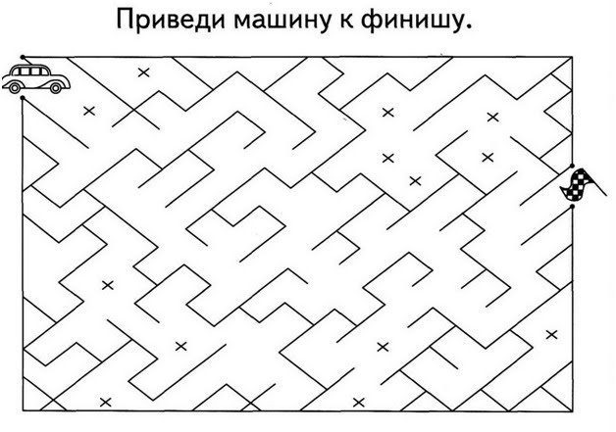
Оценка результатов
10 баллов - задание выполнено ребенком меньше чем за 45 сек. При этом ребенок ни разу не коснулся палочкой стенок лабиринта.
8-9 баллов - задание выполнено ребенком за время от 45 до 60 сек, и, проходя через лабиринт, ребенок 1-2 раза дотронулся палочкой до его стенок.
6-7 баллов - задание выполнено ребенком за время от 60 до 80 сек, и, проходя лабиринт, ребенок 3-4 раза коснулся его стенок.
4-5 баллов - задание выполнено ребенком за время от 80 до 100 сек, и, проходя лабиринт, ребенок 5-6 раз дотронулся до его стенок.
2-3 балла - задание выполнено ребенком за время от 100 до 120 сек, и, проходя лабиринт, ребенок 7-9 раз коснулся его стенок.
0-1 балл — задание выполнено ребенком за время свыше 120 сек или совсем не выполнено.
Выводы об уровне развития
10 баллов - очень высокий.
8-9 баллов - высокий.
4-7 баллов - средний.
2-3 балла - низкий.
0-1 балл - очень низкий.

- Тест на внимание ребенка "Найди отличие"
Эта методика предназначена для детей 4-7 лет и позволяет определить уровень внимания.

Задание ребенку
Необходимо внимательно посмотреть на две пары картинок и отметить, чем они отличаются.
Всего отличительных признаков в первой паре картинок 10, во второй — 7. Следовательно, ребенок максимально может набрать за этот тест 17 баллов. Время на выполнение этого задания - 4 минуты.

Оценка результатов
16-17баллов — высокий уровень;
13-15 баллов — выше среднего;
8-12 баллов - средний уровень;
4-7балла — ниже среднего;
0-3 балла — низкий уровень.

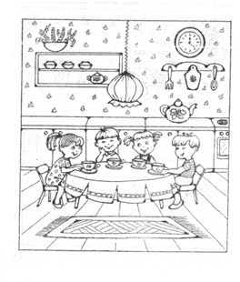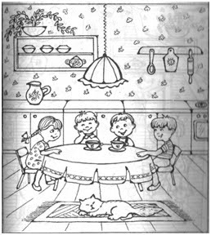

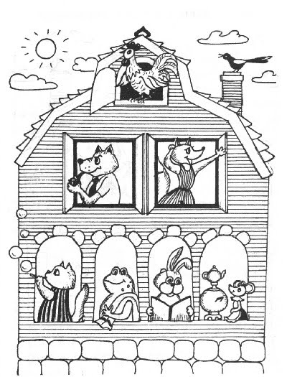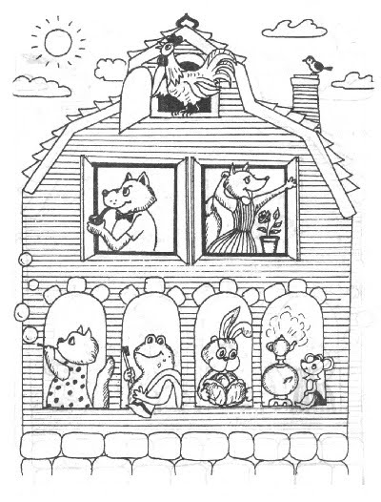

- Тест на восприятие детей "Чего не хватает на этих рисунках"
Суть этой методики состоит в том, что ребенку предлагается серия рисунков, представленных ниже. На каждой из картинок этой серии не хватает какой-то существенной детали. Ребенок получает задание как можно быстрее определить и назвать отсутствующую деталь.
Проводящий психодиагностику с помощью секундомера фиксирует время, затраченное ребенком на выполнение всего задания. Время работы оценивается в баллах, которые затем служат основой для заключения об уровне развития восприятия ребенка.
Оценка результатов
10 баллов — ребенок справился с заданием за время меньшее, чем 25 сек, назвав при этом все 7 недостающих на картинках предметов.
8-9 баллов— время поиска ребенком всех недостающих предметов заняло от 26 до 30 сек.
6-7 баллов — время поиска всех недостающих предметов заняло от 31 до 35 сек.
4-5 баллов — время поиска всех недостающих предметов составило от 36 до 40 сек.
2-3 балла — время поиска всех недостающих предметов оказалось в пределах от 41 до 45 сек.
0-1 балл — время поиска всех недостающих деталей составило в целом больше чем 45 сек.
Оценки даются в баллах, в десятибалльной системе и представляются в интервалах, являющихся непосредственным основанием для производства выводов об уровне психологического развития ребёнка. Наряду с такими общими выводами ребёнок в результате его обследования по той или иной методике получает частные оценки, которые позволяют более тонко судить об уровне его развития.
Точные критерии оценок в десятибалльной системе не заданы по той причине, что априори, до получения достаточно большого опыта применения методик, их определить невозможно. В этой связи исследователю разрешается прибавлять или отнимать один-два балла (в пределах заданного диапазона оценок) за наличие или, соответственно, отсутствие усердия со стороны ребёнка в процессе его работы над психодиагностическими заданиями. Такая процедура в целом мало влияет на конечные результаты, но позволяет лучше дифференцировать детей.

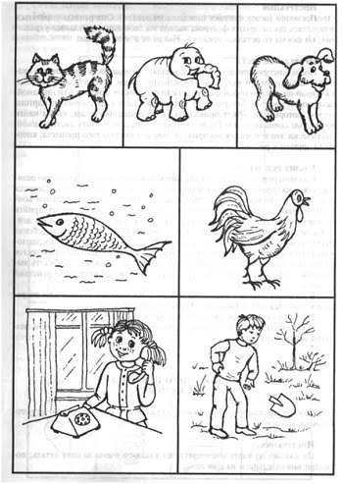
Выводы об уровне развития
10 баллов — очень высокий.
8-9 баллов — высокий.
4-7 баллов — средний.
2-3 балла — низкий.
0-1 балл — очень низкий.

Тест на восприятие детей "Какие предметы спрятаны в рисунке"
Ребенку объясняют, что ему будут показаны несколько контурных рисунков, в которых как бы «спрятаны» многие известные ему предметы. Далее ребенку представляют рисунок и просят последовательно назвать очертания всех предметов, «спрятанных» в трех его частях: 1, 2 и 3.
Время выполнения задания ограничивается одной минутой. Если за это время ребенок не сумел полностью выполнить задание, то его прерывают. Если ребенок справился с заданием меньше чем за 1 минуту, то фиксируют время, затраченное на выполнение задания.
Примечание. Если проводящий психодиагностику видит, что ребенок начинает спешить и преждевременно, не найдя всех предметов, переходит от одного рисунка к другому, то он должен остановить ребенка и попросить поискать еще на предыдущем рисунке. К следующему рисунку можно переходить лишь тогда, когда будут найдены все предметы, имеющиеся на предыдущем рисунке. Общее число всех предметов, «спрятанных» на рисунках 1, 2 и 3, составляет 14.
Оценка результатов
10 баллов — ребенок назвал все 14 предметов, очертания которых имеются на всех трех рисунках, затратив на это меньше чем 20 сек.
8-9 баллов — ребенок назвал все 14 предметов, затратив на их поиск от 21 до 30 сек.
6-7 баллов — ребенок нашел и назвал все предметы за время от 31 до 40 сек.
4-5 баллов — ребенок решил задачу поиска всех предметов за время от 41 до 50 сек.
2-3 балла — ребенок справился с задачей нахождения всех предметов за время от 51 до 60 сек.
0-1 балл — за время, большее чем 60 сек, ребенок не смог решить задачу по поиску и названию всех 14 предметов, «спрятанных» в трех частях рисунка.
Выводы об уровне развития
10 баллов — очень высокий.
8-9 баллов — высокий.
4-7 баллов — средний.
2-3 балла — низкий.
0-1 балл — очень низкий.
- Тест на восприятие детей «Узнай, кто это»
Прежде чем применять эту методику, ребенку объясняют, что ему будут показаны части, фрагменты некоторого рисунка, по которым необходимо будет определить то целое, к которому эти части относятся, т.е. по части или фрагменту восстановить целый рисунок.
Психодиагностическое обследование при помощи данной методики проводится следующим образом. Ребенку показывают рисунке, на котором листком бумаги прикрыты все фрагменты, за исключением фрагмента «а». Ребенку предлагается по данному фрагменту сказать, какому общему рисунку принадлежит изображенная деталь. На решение данной задачи отводится 10 сек. Если за это время ребенок не сумел правильно ответить на поставленный вопрос, то на такое же время — 10 сек — ему показывают следующий, чуть более полный рисунок «б», и так далее до тех пор, пока ребенок, наконец, не догадается, что изображено на этом рисунке.
Учитывается время, в целом затраченное ребенком на решение задачи, и количество фрагментов рисунка, которые ему пришлось просмотреть прежде, чем принять окончательное решение.
Оценка результатов
10 баллов — ребенок по фрагменту изображения «а» за время меньшее чем 10 сек, сумел правильно определить, что на целом рисунке изображена собака.
7-9 баллов — ребенок установил, что на данном рисунке изображена собака, только по фрагменту изображения «б», затратив на это в целом от 11 до 20 сек.
4-6 баллов — ребенок определил, что это собака, только по фрагменту «в», затратив на решение задачи от 21 до 30 сек.
2-3 балла — ребенок догадался, что это собака, лишь по фрагменту «г», затратив от 30 до 40 сек.
0-1 балл — ребенок за время, большее чем 50 сек, вообще не смог догадаться, что это за животное, просмотрев все три фрагмента: «а», «б» и «в».

Выводы об уровне развития
10 баллов — очень высокий.
8-9 баллов — высокий.
6-7 баллов — средний.
4-5 баллов — низкий.
0-3 балла — очень низкий.

6. Тест на мышление детей "Нелепицы"
При помощи этой методики оцениваются элементарные образные представления, ребенка об окружающем мире и о логических связях и отношениях, существующих между некоторыми объектами этого мира: животными, их образом жизни, природой. С помощью этой же методики определяется умение ребенка рассуждать логически и грамматически правильно выражать свою мысль.
Процедура проведения методики такова. Вначале ребенку показывают картинку, изображенную ниже. В ней имеются несколько довольно нелепых ситуаций с животными. Во время рассматривания картинки ребенок получает инструкцию примерно следующего содержания:
«Внимательно посмотри на эту картинку и скажи, все ли здесь находится на своем месте и правильно нарисовано. Если что-нибудь тебе покажется не так, не на месте или неправильно нарисовано, то укажи на это и объясни, почему это не так. Далее ты должен будешь сказать, как на самом деле должно быть».

Картинка к методике «Нелепицы».

Примечание. Обе части инструкции выполняются последовательно. Сначала ребенок просто называет все нелепицы и указывает их на картинке, а затем объясняет, как на самом деле должно быть.
Время экспозиции картинки и выполнения задания ограничено тремя минутами. За это время ребенок должен заметить как можно больше нелепых ситуаций и объяснить, что не так, почему не так и как на самом деле должно быть.
Оценка результатов
10 баллов — такая оценка ставится ребенку в том случае, если за отведенное время (3 мин) он заметил все 7 имеющихся на картинке нелепиц, успел удовлетворительно объяснить, что не так, и, кроме того, сказать, как на самом деле должно быть.
8-9 баллов — ребенок заметил и отметил все имеющиеся нелепицы, но от одной до трех из них не сумел до конца объяснить или сказать, как на самом деле должно быть.
6-7 баллов — ребенок заметил и отметил все имеющиеся нелепицы, но три-четыре из них не успел до конца объяснить и сказать, как на самом деле должно быть.
4-5 баллов — ребенок заметил все имеющиеся нелепицы, но 5-7 из них не успел за отведенное время до конца объяснить и сказать, как на самом деле должно быть.
2-3 балла — за отведенное время ребенок не успел заметить 1 -4 из 7 имеющихся на картинке нелепиц, а до объяснения дело не дошло.
0-1 балл — за отведенное время ребенок успел обнаружить меньше четырех из семи имеющихся нелепиц.
Замечание. 4 и выше балла в этом задании ребенок может получить только в том случае, если за отведенное время он полностью выполнил первую часть задания, определенную инструкцией, т.е. обнаружил все 7 нелепиц, имеющихся на картинке, но не успел или назвать их, или объяснить, как на самом деле должно быть.
Выводы об уровне развития
10 баллов - очень высокий.
8-9 баллов - высокий.
4-7 баллов - средний.
2-3 балла - низкий.
0-1 балл - очень низкий.

Тест на оценку устойчивости внимания детей от 3 до 5 лет
На рисунке изображены 7 переплетенных линий. Это дорожки, по которым зверушки могут добраться до своего любимого лакомства.

Тест на память детей 3 - 5 лет. "10 предметов"
Стимульный материал
Карточка, на которой нарисовано 10 разных предметов, достаточно крупных и находящихся на некотором расстоянии друг от друга. Размер карточки не должен быть меньше стандартного альбомного листа.

Инструкция
Посмотри внимательно на картинку, рассмотри нарисованные предметы, постарайся хорошенько их запомнить. Через некоторое время ты мне расскажешь, что здесь нарисовано.

Проведение теста
После инструкции детям дают на 2-3 минуты картинку. Маленьким детям можно помочь, рассматривая картинки с ними вместе и называя нарисованные предметы, обращая при этом внимание ребенка на то, что ему их надо хорошенько запомнить. Таким образом создается дополнительная установка на запоминание. После того как ребенок рассмотрел предметы, карточку у него отбирают, напоминая о том, что через некоторое время (20-30 минут) он должен будет вспомнить все нарисованные предметы. При воспроизведении, когда ребенок вспоминает, какие предметы были нарисованы, можно добавить: "Помнишь, я тебе говорила о том, что их надо хорошенько и запомним.?".
Количество правильно воспроизведенных предметов, а также число ошибок, допущенных ребенком, фиксируют. Ошибки в процессе воспроизведения не исправляют. Когда ребенок скажет, что больше он ничего не помнит, можно показать ему карточку, спросив, какие предметы он забыл назвать. Таким образом можно выявить способность ребенка к узнаванию. Обычно карточку предъявляют повторно только при плохом воспроизведении, если он может вспомнить не больше 1-3 предметов.

Анализ результатов
Нормой считается воспроизведение 4-6 предметов. Если ребенок не может вспомнить ни одного предмета либо вспоминает их неправильно, можно предположить наличие интеллектуального отклонения, однако только дальнейшее исследование покажет, связано ли оно с нарушением самой памяти либо с нарушением произвольной регуляции деятельности (особенно часто встречающейся у импульсивных детей, которые просто не могут сосредоточиться на задании).
Ребенку нужно внимательно проследить взглядом каждую дорожку от ее начала (слева) до конца (справа). Нельзя пользоваться карандашом или пальцем. Ребенок сначала называет нарисованное животное, затем, просматривая всю линию, называет то, к чему он вышел. Проводите обсуждение результата, ошибки, и игра повторяется вновь.

Методика "Определение активного словарного запаса"
Ребенку предлагается любая картинка, на которой изображены люди и различные предметы (например, такая, которая изображена ниже). Его просят в течение 5 минут как можно подробнее рассказать о том, что изображено и что происходит на этой картинке.
Рисунок. Примерная картинка к методике, предназначенной для определения активного словарного запаса ребёнка младшего школьного возраста: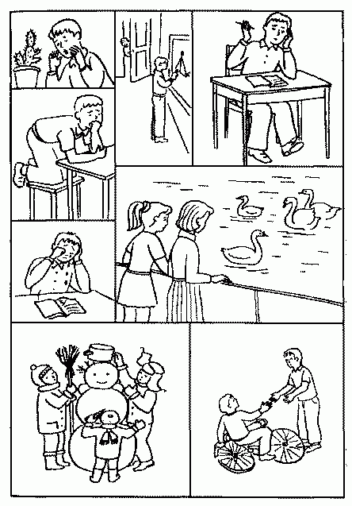
Речь ребенка фиксируется в специальном протоколе, форма которого приводится в таблице, и затем анализируется.
Таблица. Форма протокола к методике оценки активного словарного запаса младшего школьника
№ п/п | Фиксируемые признаки речи | Частота употребления этих признаков ребёнком
1 | Существительные
2 | Глаголы
3 | Причастия
4 | Деепричастия
5 | Прилагательные в начальной форме
6 | Прилагательные в сравнительной степени
7 | Прилагательные в превосходной степени
8 | Союзы
9 | Предлоги
10 | Частицы
11 | Однородные члены предложения
12 | Сложные предложения с союзами типа «и», «а», «но», «да», «или» и др.
13 | Сложные предложения, соединённые подчинительными союзами типа: «который», «потому что», «так как» и др.
14 | Вводные конструкции, начинающиеся со слов «во-первых», «по моему мнению», «я думаю», «мне кажется» и т.п.
В этом протоколе отмечается частота употребления ребенком различных частей речи, сложных предложений с союзами и вводных конструкций, что свидетельствует об уровне развития его речи. Во время проведения психодиагностического эксперимента все эти признаки, включенные в форму протокола, отмечаются в его правой части.
Оценка результатов
10 баллов ребенок получает в том случае, если в его речи (рассказе по картинке) встречаются не менее 10 из перечисленных в протоколе признаков.
В 8-9 баллов его речь оценивается тогда, когда в ней обнаруживается не менее 8-9 разных протокольных признаков.
6-7 баллов за свою речь ребенок зарабатывает при наличии 6-7 разных признаков.
Оценка в 4-5 баллов ему дается за присутствие в речи 4-5 разных признаков.
2-3 балла — в речи присутствуют 2-3 признака.
0-1 балл — рассказа нет или в нем имеются 1-2 слова, представляющие собой одну-единственную часть речи.
Выводы об уровне развития
10 баллов - очень высокий.
8-9 баллов - высокий.
4-7 баллов - средний.
2-3 балла - низкий.
0-1 балл - очень низкий.

Методика "Чем залатать коврик?"
Цель этой методики, основанной на прогрессивных матрицах Равена, — определить, насколько ребенок в состоянии, сохраняя в кратковременной и оперативной памяти образы виденного, практически их использовать, решая наглядные задачи. В данной методике применяются картинки теста Равена. Перед его показом ребенку говорят, что на данном рисунке изображены два коврика, а также кусочки материи, которую можно использовать для того, чтобы залатать имеющиеся на ковриках дырки таким образом, чтобы рисунки коврика и заплаты не отличались. Для того чтобы решить задачу, из нескольких кусочков материи, представленных в нижней части рисунка, необходимо подобрать такой, который более всего подходит к рисунку коврика.
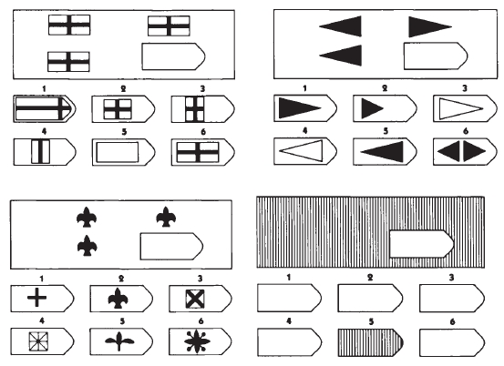

Картинки к методике «Чем залатать коврик?»

Оценка результатов
10 баллов — ребенок справился с заданием меньше, чем за 20 сек.
8-9 баллов — ребенок решил правильно все четыре задачи за время от 21 до 30 сек.
6-7 баллов — ребенок затратил на выполнение задания от 31 до 40 сек.
4-5 баллов — ребенок израсходовал на выполнение задания от 41 до 50 сек.
2-3 балла — время работы ребенка над заданием заняло от 51 до 60 сек.
0-1 балл — ребенок не справился с выполнением задания за время свыше 60 сек.

Выводы об уровне развития
10 баллов - очень высокий
8-9 баллов - высокий.
4-7 баллов - средний.
2-3 балла - низкий.
0-1 балл - очень низкий.

- Четвертый лишний.

высокий уровень – задание выполнено без ошибок;
средний уровень – задание выполнено с 1–2 ошибками;
низкий уровень – задание выполнено неправильно.

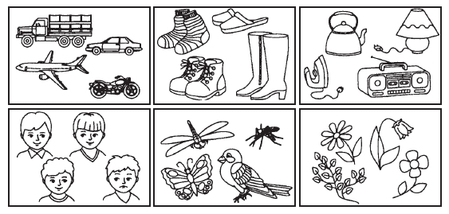
- Дорисуй.
высокий уровень – задание выполнено без ошибок;
средний уровень – задание выполнено с 1–2 ошибками, линии прерывистые, нечеткие или обведены несколько раз, нечеткая форма;
низкий уровень – задание выполнено неправильно.
